
PROGRAMA DE FORMAÇÃO CONTÍNUA EM MATEMÁTICA

PARA PROFESSORES DO 1º E 2º CICLOS

Investigar com o geoplano

Reproduz no geoplano a seguinte figura:

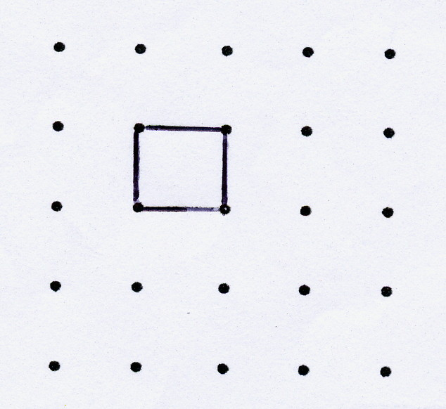

- Indica quantos pregos estão no interior e na fronteira da figura.

- Constrói um quadrado com um prego no seu interior.
Investiga o que acontece com o número de pregos no interior, na construção de outros quadrados.

- Quantos pregos estarão no interior de um quadrado com 6 pregos de lado?

- Investiga o que acontece ao número de pregos na fronteira.




ESE Viseu

